GDH Capacitaciones:

1. Capacitación 1: <https://youtu.be/aXtNns_TdR0>
2. Capacitación 2: <https://youtu.be/s3sAFl18ELs>
3. Capacitación 3: <https://youtu.be/kIoi1pvCnqI>
4. Capacitación Utilidades: <https://youtu.be/pJWcQXww1Hw>

SAC:

Inserción de flujos: <https://www.youtube.com/watch?v=CrKSPRUUtGQ&ab_channel=TIGrupoMuya>

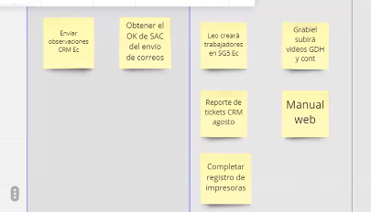

<https://miro.com/app/board/uXjVPaB2NIk=/>